國立陽明交通大學115學年度碩士在職專班招生考生研習計畫書

姓名 | 陳彥邦 | 班組別 | 乙組(主修電機與控制)
研究方向及興趣 | FPGA數位控制、低功耗電源管理IC
- 請說明報考本專班的動機：

- 彌補實務應用與論之技術缺口
在半導體產業快四年，現於久元電子ATE硬體開發部負責FPGA控制之Tester Function Board設計，實務上已大量接觸高精度ADC/DAC、SerDes、DC/DC穩壓電路與多階層數位控制邏輯，卻深刻體會到：
- 現今高階PMIC已全面走向數位控制（DPWM、Digital LDO、多相交錯、GaN高頻驅動）。
- 傳統類比控制已無法跟進現代需求，產業急需同時具備「電力電子理論＋功率IC架構＋FPGA實作」的跨域人才。
- 本人現職設計雖能實現功能，卻屢屢在環路穩定性、最佳化效率上遇到理論瓶頸。

2. 對於專班研究領域有明確的興趣
三年工作探索下來，我已明確將未來方向鎖定在 PMIC、FPGA 數位控制與電力電子系統。
最吸引我的，就是每次調完電路或燒錄完 Verilog，示波器、電源供應器立刻跳出更漂亮的電壓波形、更精準的電流回讀與更高的效率曲線，這種『一眼就能驗證成果』的即時回饋，正是我最著迷的工程樂趣。

3. 為何選擇本專班?
- 本專班課程涵蓋「電力電子」、「功率積體電路」、「控制理論」與「FPGA」，與本人興趣及未來發展高度一致。
- 特別在上完陳科宏教授「類比積體電路設計」學分班後，深刻感受到交大課程的深度與實用性，也因此購入Sedra/Smith《Microelectronic Circuits》自修，決心回爐重造。
- 本人現職地點鄰近校區（步行距離僅需 20 餘分鐘），此地理優勢將實現「日間產業實作、夜間學術研究」的無縫接軌。

- 請說明您過去的學經歷及成就對於就讀本專班有哪些幫助：

- 關鍵技能：即戰力級別的實驗量測與硬體軟體設計
本人具備完整的軟硬體協同設計能力，能立即投入實驗室研究工作，降低實驗室在基礎建設與驗證流程上的人力時間成本：
- 硬體描述語言 (HDL)：
  - 具備 AHDL/Verilog 撰寫能力，能獨立執行數位邏輯合成與晶片控制電路設計。
- 演算法與自動化控制：
  - 精通 Python 與 C# 進行自動化量測系統建置與數據分析。
  - 精通C++ 進行 FPGA Driver 底層開發。
- EDA 工具使用：
  - 熟練操作 Cadence Virtuoso、Allegro、OrCAD、PADS、Quartus 等主流設計軟體。
  - 具備從電路圖繪製 (Schematic) 到佈局 (Layout) 的完整實作能力。

- 現職技術內容：與專班研究方向的高度契合
目前於久元電子擔任ATE硬體開發工程師，核心職責為：
- FPGA 控制系統開發：
  - FPGA HDL設計。
  - FPGA Driver Code 撰寫。
- 精密電路設計：
  - Tester Function Board 電路設計(SerDes、DCDC、ADC/DAC、OP gain stage)
- 機電整合：
  - 與國立台灣大學合作之 ALD (原子層沉積) 專案。

- 量測驗證技術與 AI 輔助思維
熟悉 Buck/Boost 轉換器特性，具備完整的 IC 驗證思維 (Verification Mindset) 與電路失效分析 (Failure Analysis) 能力。
此外，擅長將 AI 工具導入測試驗證，應用於自動化測試與實驗數據回歸分析，將有效提升研究效率 。

- 進入本專班您準備如何進行研習(如課程的選修與論文的進行)？

1. 課程修習策略

時間 | 選課
碩一(上) | 數位訊號處理 | 線性系統原理與應用
碩一(下) | 電力電子 | 前瞻類比積體電路設計
碩二(上) | 微感測器設計 | 電動機控制
碩二(下) | 功率積體電路設計 | 固態能量轉換

- 論文研究進程
目標鎖定於陳科宏教授 (混合訊號/低功耗 PMIC) 和 陳鴻祺教授 (電力電子轉換器/變頻控制) 之研究領域。

- 入學前
確立指導教授，並閱讀教授近年來IEEE論文回顧，了解當時實驗室研究計畫，與教授討論未來研究題目。

- 碩一(上) : 實驗架構搭建
規劃實驗所需之開發平台與儀器設備，設計實驗整體架構與驗證流程。

- 碩一(下) : 數據採集與參數最佳化
執行實驗並蒐集實驗數據，並透過實驗數據之變異性進行統計分析，以找出系統之最佳操作點 。

- 碩二(上) : 成果驗證與演示
根據前階段數據，設計 Demo 版本以展示研究成果。重點呈現於實驗成果之效能增益與優勢，並完成論文初稿。

- 碩二(下) : 學術論文產出
完成最終版論文，整合入學以來之理論學習與實務驗證成果，進行學位論文口試 。

- 如果還有其他背景資料，如傑出事項、專業成就…等，請說明或提供文件資料。

- 學術表現與領導力：
- 學業卓越：
  - 大學系排名累計第 2，連續 5 學期蟬聯第 1，展現學術能力。
- 專題領導：
  - 帶領團隊開發專題，並於眾多競爭者中脫穎而出，獲選參加公開展覽，展現專案管理與技術整合能力。
- 教學輔助：
  - 擔任 Verilog 課程助教，協助邏輯設計教學與實驗指導。

- 工作傑出事項：
- 產學合作：
  - 執行台大 ALD (原子層沉積) 產學合作案，主責機電整合系統設計。
- 企業代表：
  - 代表銳發科技參與新唐 MCU 開發技術研討。
  - 代表久元電子參展 2025 SEMI 國際半導體展。
  - 代表久元電子參加茂倫”AI 驅動未來研討會，具備前瞻技術視野”研討會 。

- 工程實務與開發成就：
- FPGA 與韌體開發：
開發 Tester 專用之 FPGA Driver Code與HDL功能涵蓋;
  - Relay 矩陣切換。
  - 高解析度 ADC/DAC 資料流處理。
  - 多級 FPGA 串接控制。
- 類比與電源電路設計：
  - 執行 DC/DC 與 AC/DC 轉換器電路設計。
  - 設計 ADC/DAC 運算放大器增益級 (OP Gain Stage) 。
  - 直流位準移位 (DC Level Shifting) 電路。
  - 高速介面 SerDes 電路設計。
  - LED Driver Demo Board 之 PCB Layout 。
- 自動化與 AI 應用：
  - 獨立開發基於 AI 之資料處理管道、檔案格式轉換工具及網頁爬蟲。
  - 建立自動化 YouTube 經營系統（小說有聲書）。
- Web 前端技術：
  - 運用 GitHub Pages 部署個人履歷網頁，整合 HTML/CSS 技術展現個人作品集 。
(詳見：https://qaz611440.github.io/#about)
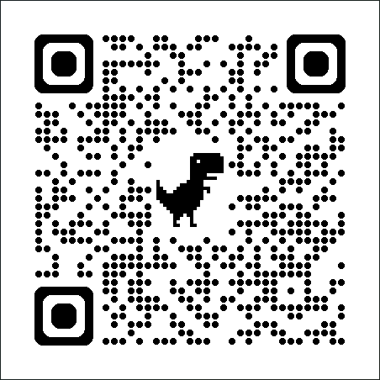

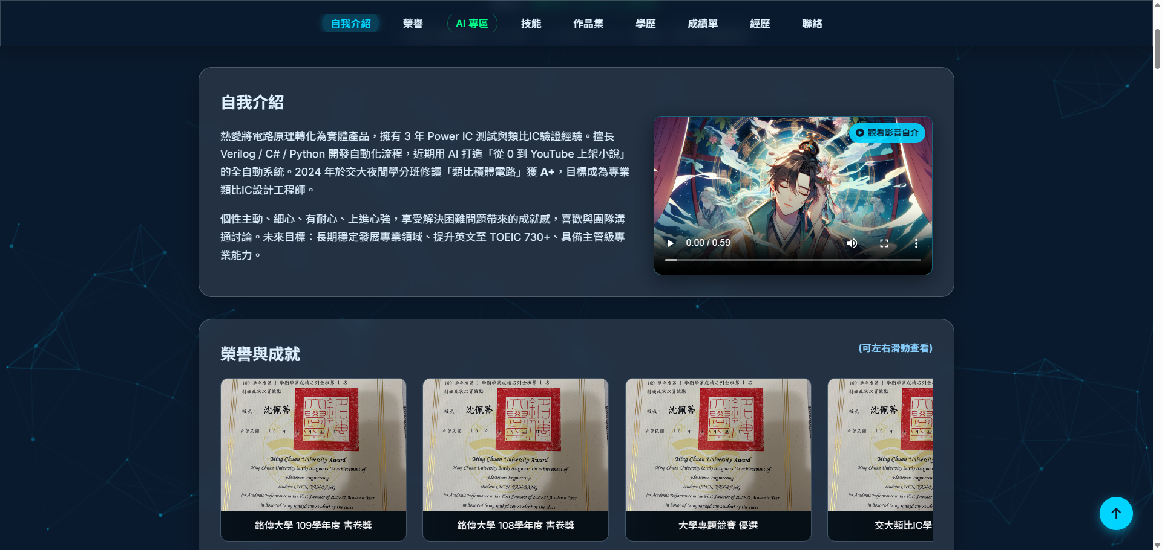

(本表若不敷使用，可以背面或另紙書寫)

